实验报告
学 号 | 23120014029 |  | 姓 名 | 张心顺 | 专业班级 |  | 经济学23级
课程名称 | 数据库系统 |  |  |  | 学期 |  | 2025年秋季学期
任课教师 | 刘艳艳 |  | 完成日期 | 20251021 |  | 上机课时间 |  | 20251008
实验名称 |  | 教务系统与E-R图。
一、实验要求（10%）
给出教务系统的E-R图。
给出.cdm文件。
给出逻辑结构设计。

二、实验内容及步骤（80%）
设计实体：
系（Department）：包含属性系编号(DeptID)（主键）、系名(DeptName)。

班级（Class）：包含属性班级号(ClassID)（主键）、班级名(ClassName)、类型(Type)（值为 “本科” 或 “研究生”）、所属系(DeptID)（外键）。

教研室（ResearchOffice）：包含属性教研室号(ROID)（主键）、教研室名(ROName)、所属系(DeptID)（外键）。

教员（Teacher）：包含属性职工号(TeacherID)（主键）、姓名(Name)、职称(Title)（值为 “教授”“副教授”“讲师” 等）、所属教研室(ROID)（外键）。

学生（Student）：包含属性学号(StudentID)（主键）、姓名(Name)、性别(Gender)、年龄(Age)、所属班级(ClassID)（外键）。

课程（Course）：包含属性课程号(CourseID)（主键）、课程名(CourseName)、类型(Type)（值为 “本科” 或 “研究生”）、学分(Credit)。

定义关系：
系与班级：
关系类型：一对多（1:N）。

系与教研室：
关系类型：一对多（1:N）。

教研室与教员：
关系类型：一对多（1:N）。

班级与学生：
关系类型：一对多（1:N）。

学生与课程：
关系类型：多对多（M:N）。

教员与研究生：
关系类型：一对多（1:N），但仅限职称是 “教授” 或 “副教授” 的教员。

设置继承关系：

定义子实体：
本科生（Undergraduate）：继承父实体学生 (Student)，无需新增属性。

研究生（Graduate）：继承父实体学生 (Student)，无需新增属性。

设置约束：确保学生只能属于其中一类。

定义属性约束：

班级类型约束：在班级 (Class) 的 类型(Type) 属性中，设置Domain 为枚举值 {"本科", "研究生"}。

课程类型约束：在课程 (Course) 的 类型(Type) 属性中，设置 Domain 为枚举值 {"本科", "研究生"}。

选课类型约束：在中间表 Student_Course 中，添加约束确保学生只能选修与班级类型一致的课程。

设计如图：
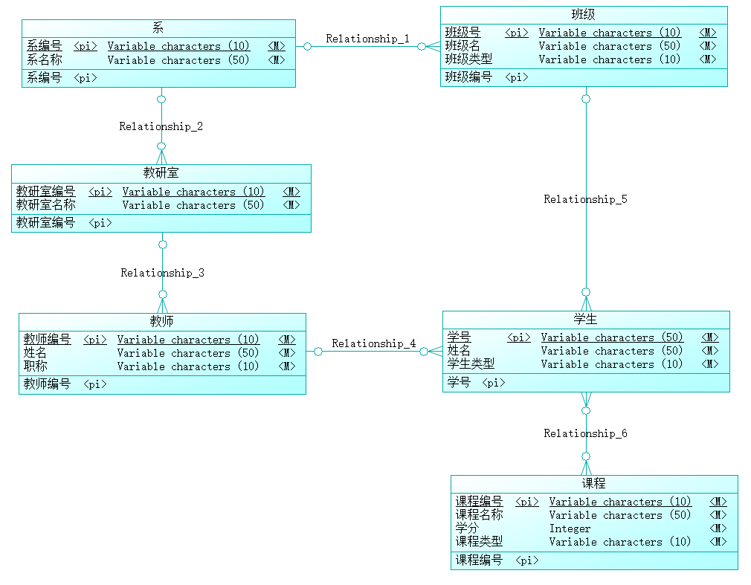
三、心得总结（写出自己在完成实验过程中遇到的问题、解决方法，以及体会、收获等）（10%）
我在这次实验中主要进行了使用PowerDesigner绘制教务系统E-R图的工作。

数据库设计是一个严谨而系统的工程。在本次实验中，我发现前期细致的需求分析能为后续开发节省大量时间。

在绘制过程中，我发现准确识别实体和属性是基础，需要仔细分析要求中的核心对象。在建立关系时，要符合现实逻辑。命名要尽可能规范，确保可读性。

本次使用Powerdesigner时不够熟悉软件，实验效率比较低，但本次实验之后，对软件的基本功能有所掌握，能够进行基本的数据库设计。

PowerDesigner的检查功能非常实用，能及时发现问题。

这次经历让我认识到，数据库设计需要细心，也需要耐心。要想明白数据库各实体的深度需求，建立合理的联系，完成合适又灵活的数据库结构的建立。

